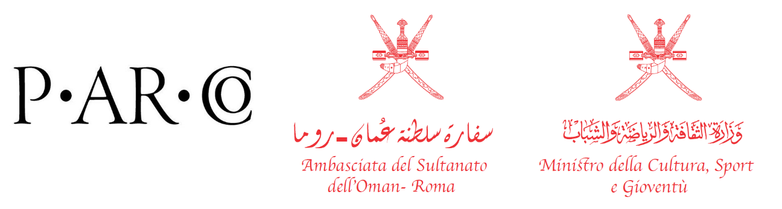

Parco archeologico del Colosseo
“OMAN CULTURAL DAYS IN ROME”
Evento del Sultanato dell'Oman dal 7 al 10 giugno 2022

I rapporti tra la Repubblica Italiana e il Sultanato dell'Oman sono da sempre molto intensi e antichi nelle loro radici: dalla metà degli anni Settanta si sono sviluppate tra i due paesi storiche e importanti relazioni bilaterali di cooperazione e collaborazione in vari settori culturali: musica, arte e archeologia. La lunga collaborazione tra gli archeologi italiani e il sultanato dell’Oman è stata celebrata nel 2019 con la mostra “Sognatori. 40 anni di ricerche archeologiche italiane in Oman” tenutasi al Museo Nazionale di Muscat. E ricordiamo anche l’importante rapporto del famoso “Royal Opera House” a Muscat, che collabora con i più grandi e importanti teatri, musicisti e cantanti italiani.

L'Oman in Italia ha partecipato a vari eventi, come l'EXPO di Milano nel 2015 dove era presente con il proprio Padiglione, mentre nel 2018 è intervenuto al Workshop del Turismo Culturale, poi ripetuto anche nel 2022; ancora nel 2022 per la prima volta il Sultanato dell'Oman ha partecipato ufficialmente alla 59a Esposizione Internazionale d’Arte La Biennale di Venezia. Il Padiglione omanita, inaugurato il 21 aprile 2022, ha riscosso grande successo per aver esposto le opere di tre generazioni di artisti contemporanei omaniti.

Per permettere ad un ampio pubblico di conoscere ed apprezzare la antica e importante cultura omanita, Il Ministero della Cultura, Sport e gioventù ha voluto organizzare un evento culturale, dall’8 al 10 giugno 2022 ospitato presso il Parco archeologico del Colosseo: si tratta di una mostra dedicata a pittori e fotografi omaniti: 20 dipinti e 40 fotografie saranno esposte negli spazi del museo del Foro Romano e nell’annesso chiostro, mentre la musica omanita, suonata dal vivo da esperti musicisti, riecheggerà nel Tempio di Venere e Roma, riaperto a dicembre 2021 dopo un lungo e meticoloso restauro.
Il Parco archeologico del Colosseo, una delle più importanti istituzioni culturali italiane, fa così da ponte tra il suo pubblico e la cultura del Sultanato dell'Oman.

L'evento si terrà sotto il patrocino del Ministero della Cultura, Sport e Gioventù e verrà inaugurato da S.E. Al Sayyed Saeed Sultan Al Busaidi Sottosegretario della Cultura dell'Oman e con la presenza dell’Ambasciatore del Sultanato dell'Oman in Italia, i numerosi esponenti di istituzioni italiane e straniere, oltre i presidenti delle Organizzazioni Internazionali a Roma e funzionari dei centri culturali e società civili a Roma.

Programma della manifestazione:

Il giorno dell’inaugurazione, il 7 giugno 2022 alle 19:30, la mostra sarà inaugurata alla presenza di:
- Direttrice del Parco archeologico del Colosseo
- Ministero della Cultura, Sport e Gioventù del Sultanato dell'Oman (il Sottosegretario)
- Un rappresentante delle istituzioni italiane

Durante la serata un gruppo di musicisti omaniti ed italiani suoneranno insieme nella cella della dea Roma. La serata si concluderà con un leggero rinfresco.

La mostra sarà visitabile gratuitamente dal giorno 8 al giorno 10 giugno durante i normali orari di apertura del PArCo (09:00- 19:15); i visitatori saranno immersi nelle atmosfere omanite grazie alla presenza dei musicisti che si esibiranno ogni pomeriggio nella cella della dea Roma.

***
La stampa interessata a partecipare all’evento inaugurale dovrà accreditarsi entro martedì 7 giugno alle ore 12.00 alla mail pa-colosseo.ufficiostampa@beniculturali.it

________________________________________________
Ufficio per le relazioni con la Stampa – PArCo
Federica Rinaldi
Tel: 06 699 84 443
pa-colosseo.ufficiostampa@beniculturali.it
@parcocolosseo

